TRƯỜNG ĐẠI HỌC SÀI GÒN
KHOA CÔNG NGHỆ THÔNG TIN



PERCEPTRON VÀ Mạng học sâu
Họ và Tên: Châu Quốc Bảo
MSSV: 3123411024
Lớp: DCT123C4

Thành phố Hồ Chí Minh, tháng 10 năm 2026
PHẦN 1. BÀI TẬP VỀ PERCEPTRON ĐƠN TẦNG VÀ THUẬT TOÁN HỌC
Phần 1 tập trung khảo sát mô hình Perceptron đơn tầng (Single-Layer Perceptron - SLP), ranh giới quyết định tuyến tính (linear decision boundary), khả năng biểu diễn các cổng logic cơ bản (AND, OR), cũng như thuật toán Perceptron Criterion và thuật toán Gradient Descent trong không gian hai chiều.
CÂU 1. THIẾT KẾ PERCEPTRON CHO RANH GIỚI QUYẾT ĐỊNH 2-D
Đề bài: Thiết kế một perceptron đơn cho ranh giới quyết định sau trong không gian hai chiều (2-D): x₂ = -1.5x₁ + 3. Trong đó, hàm kích hoạt của perceptron là hàm bước τ(s), được định nghĩa: τ(s) = +1 nếu s ≥ 0, và -1 nếu s < 0.
1.1. Phân tích toán học và xác định trọng số
Trong không gian hai chiều, mỗi mẫu dữ liệu được biểu diễn bởi vector x = [x₁, x₂]ᵀ. Một perceptron đơn với vector trọng số w = [w₁, w₂]ᵀ và bias b tính toán tổng có trọng số:
s = wᵀx + b = w₁x₁ + w₂x₂ + b
Hàm kích hoạt của perceptron là hàm bước lưỡng cực (bipolar step function):
y = τ(s) = { +1 khi s ≥ 0; -1 khi s < 0 }
Ranh giới quyết định (decision boundary) là tập hợp các điểm thỏa mãn s = 0, tức là:
w₁x₁ + w₂x₂ + b = 0
Đề bài yêu cầu ranh giới quyết định có phương trình: x₂ = -1.5x₁ + 3. Biến đổi phương trình về dạng tổng quát:
1.5x₁ + x₂ - 3 = 0
Đồng nhất hệ số giữa hai phương trình, ta xác định được bộ tham số của Perceptron:
• Trọng số đầu vào 1: w₁ = 1.5
• Trọng số đầu vào 2: w₂ = 1.0
• Hệ số chặn (Bias): b = -3.0
Lưu ý về tính tương đương: Mọi bộ tham số tỉ lệ k > 0 (ví dụ k = 2 ta có w₁ = 3, w₂ = 2, b = -6) đều cho cùng ranh giới quyết định. Nếu muốn quy ước ngược lại về miền nhận nhãn +1 và -1, ta có thể nhân với k < 0 (ví dụ w₁ = -1.5, w₂ = -1, b = 3). Trong bài báo cáo này, bộ tham số chuẩn [w₁, w₂, b] = [1.5, 1.0, -3.0] được sử dụng.
1.2. Sơ đồ kiến trúc và Đồ thị ranh giới phân loại
Dưới đây là sơ đồ mạng Perceptron thiết kế và đồ thị trực quan hóa ranh giới quyết định phân chia mặt phẳng thành hai miền phân loại:
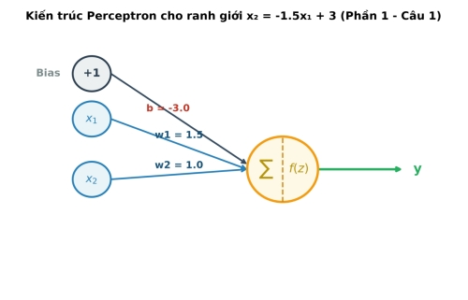
Hình 1.1: Sơ đồ kiến trúc Perceptron thiết kế cho ranh giới x₂ = -1.5x₁ + 3
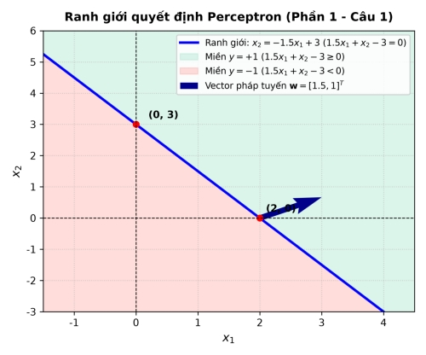
Hình 1.2: Ranh giới quyết định và hai miền phân loại y = +1, y = -1 trên mặt phẳng tọa độ (Câu 1)
1.3. Kiểm chứng đầu ra với các điểm mẫu
Để kiểm tra tính chính xác của mô hình Perceptron đã thiết kế, ta lấy một số điểm mẫu trên mặt phẳng tọa độ và tính giá trị đầu ra:
Điểm mẫu | Tọa độ (x₁, x₂) | Tổng s = 1.5x₁ + x₂ - 3 | Điều kiện s | Đầu ra y = τ(s) | Vị trí hình học
Mẫu P₁ | (0, 0) | 1.5(0) + 0 - 3 = -3.0 | s < 0 | -1 | Phía dưới ranh giới (Gốc tọa độ)
Mẫu P₂ | (2, 0) | 1.5(2) + 0 - 3 = 0.0 | s ≥ 0 | +1 | Nằm chính xác trên ranh giới (giao Ox₁)
Mẫu P₃ | (0, 3) | 1.5(0) + 3 - 3 = 0.0 | s ≥ 0 | +1 | Nằm chính xác trên ranh giới (giao Ox₂)
Mẫu P₄ | (3, 3) | 1.5(3) + 3 - 3 = +4.5 | s ≥ 0 | +1 | Phía trên ranh giới (Miền dương)
Mẫu P₅ | (-1, 2) | 1.5(-1) + 2 - 3 = -2.5 | s < 0 | -1 | Phía dưới ranh giới (Miền âm)
Nhận xét: Các điểm nằm trên hoặc phía trên ranh giới cho đầu ra y = +1, các điểm phía dưới ranh giới cho đầu ra y = -1. Mô hình hoàn toàn đáp ứng đúng yêu cầu thiết kế.
CÂU 2. KHẢO SÁT PERCEPTRON TUYẾN TÍNH VÀ CỔNG LOGIC BOOLEAN
Một perceptron đơn với hàm kích hoạt f_g biểu diễn một bộ phân lớp tuyến tính. Đầu ra được xác định bởi: y = f_g(wᵀx + b) = { +1 nếu wᵀx + b ≥ 0; -1 nếu wᵀx + b < 0 }.
2.1. Câu 2(a): Xác định phương trình đường thẳng từ sơ đồ cho trước
Quan sát sơ đồ mạng Perceptron trong đề bài (Hình 1.3):
• Đầu vào bias x₀ = 1 có trọng số: b = -3
• Đầu vào x₁ có trọng số: w₁ = 2.0
• Đầu vào x₂ có trọng số: w₂ = 1.0
Biểu thức tổng có trọng số được xác định bởi:
s = wᵀx + b = 2.0x₁ + 1.0x₂ - 3
Ranh giới quyết định tương ứng với s = 0:
2.0x₁ + 1.0x₂ - 3 = 0 <=> x₂ = -2x₁ + 3
Đây là phương trình đường thẳng bậc nhất cắt trục tung Ox₂ tại điểm (0, 3) và cắt trục hoành Ox₁ tại điểm (1.5, 0).
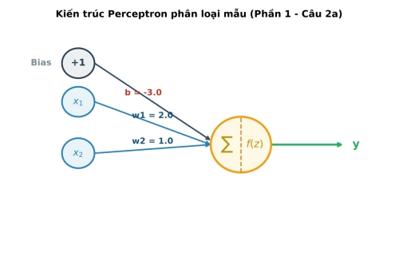
Hình 1.3: Sơ đồ mạng Perceptron với các trọng số đã cho (Câu 2a)
2.2. Câu 2(b): Tính giá trị đầu ra với các vector đầu vào x⁽¹⁾ và x⁽²⁾
Xét hai mẫu đầu vào x⁽¹⁾ = (-1, 0) và x⁽²⁾ = (2, 0):
• Với x⁽¹⁾ = (-1, 0): Tổng có trọng số s⁽¹⁾ = 2.0(-1) + 1.0(0) - 3 = -2 - 3 = -5. Do s⁽¹⁾ = -5 < 0 nên đầu ra y⁽¹⁾ = f_g(-5) = -1.
• Với x⁽²⁾ = (2, 0): Tổng có trọng số s⁽²⁾ = 2.0(2) + 1.0(0) - 3 = 4 - 3 = +1. Do s⁽²⁾ = +1 ≥ 0 nên đầu ra y⁽²⁾ = f_g(+1) = +1.
Đồ thị dưới đây thể hiện trực quan vị trí hình học của hai điểm x⁽¹⁾ và x⁽²⁾ so với ranh giới quyết định:
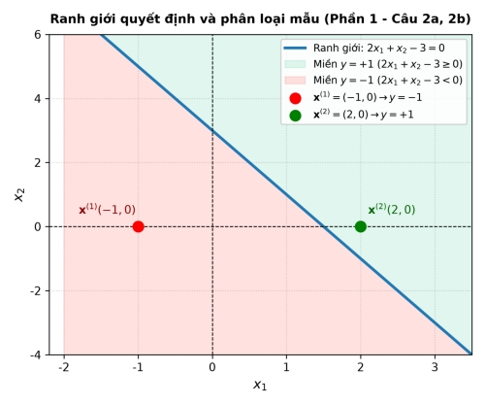
Hình 1.4: Ranh giới 2x₁ + x₂ - 3 = 0 và kết quả phân loại hai mẫu x⁽¹⁾, x⁽²⁾ (Câu 2a, 2b)
2.3. Câu 2(c): Xác định Perceptron ứng với đường thẳng đi qua (2, 0) và (0, -1)
Dựa vào hình vẽ đề bài, đường thẳng ranh giới đi qua hai điểm A(2, 0) và B(0, -1).
Phương trình đường thẳng theo đoạn chắn (intercept form):
x₁ / 2 + x₂ / (-1) = 1 <=> 0.5x₁ - x₂ - 1 = 0 <=> x₁ - 2x₂ - 2 = 0
Xác định các tham số Perceptron:
• Trường hợp 1 (Quy ước nửa mặt phẳng phía dưới đường thẳng là +1): w₁ = 0.5, w₂ = -1.0, b = -1.0 (hoặc nhân 2: w₁ = 1.0, w₂ = -2.0, b = -2.0). Khi đó điểm (2, -1) cho s = 1 - 2(-1) - 2 = 1 ≥ 0 -> y = +1.
• Trường hợp 2 (Quy ước nửa mặt phẳng phía trên đường thẳng là +1, thông dụng): Đổi dấu bất phương trình: -0.5x₁ + x₂ + 1 ≥ 0 => w₁ = -0.5, w₂ = 1.0, b = 1.0 (hoặc w₁ = -1.0, w₂ = 2.0, b = 2.0). Điểm gốc tọa độ (0, 0) nằm phía trên đường thẳng cho s = 1.0 ≥ 0 -> y = +1.
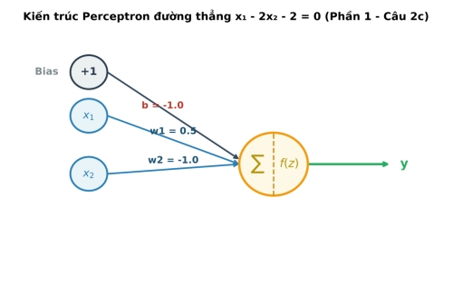
Hình 1.5: Sơ đồ Perceptron thiết kế cho đường thẳng đi qua (2, 0) và (0, -1) (Câu 2c)
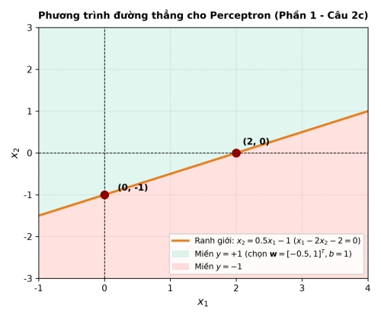
Hình 1.6: Đồ thị đường thẳng ranh giới x₁ - 2x₂ - 2 = 0 trên hệ trục tọa độ (Câu 2c)
2.4. Câu 2(d): Xác định Perceptron ứng với hàm logic OR và AND
Với hai biến nhị phân x₁, x₂ ∈ {0, 1} và nhãn lưỡng cực t ∈ {-1, +1}:
• Hàm OR: Chỉ cho nhãn -1 khi cả hai đầu vào bằng 0: a(0,0) -> -1; các trường hợp còn lại b(1,0), c(0,1), d(1,1) đều cho nhãn +1. Ranh giới tuyến tính phân tách là x₁ + x₂ - 0.5 = 0. Tham số Perceptron: w₁ = 1.0, w₂ = 1.0, b = -0.5.
• Hàm AND: Chỉ cho nhãn +1 khi cả hai đầu vào bằng 1: d(1,1) -> +1; các trường hợp còn lại a(0,0), b(1,0), c(0,1) đều cho nhãn -1. Ranh giới tuyến tính phân tách là x₁ + x₂ - 1.5 = 0. Tham số Perceptron: w₁ = 1.0, w₂ = 1.0, b = -1.5.
Điểm | x₁ | x₂ | Nhãn OR | s_OR (b=-0.5) | Nhãn AND | s_AND (b=-1.5)
a | 0 | 0 | -1 | -0.5 (< 0) | -1 | -1.5 (< 0)
b | 1 | 0 | +1 | +0.5 (≥ 0) | -1 | -0.5 (< 0)
c | 0 | 1 | +1 | +0.5 (≥ 0) | -1 | -0.5 (< 0)
d | 1 | 1 | +1 | +1.5 (≥ 0) | +1 | +0.5 (≥ 0)
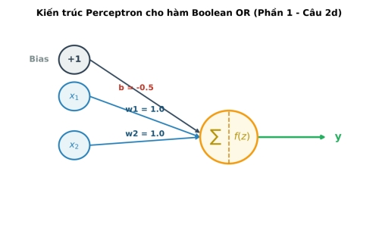
Hình 1.7: Sơ đồ Perceptron biểu diễn hàm logic OR (Câu 2d)
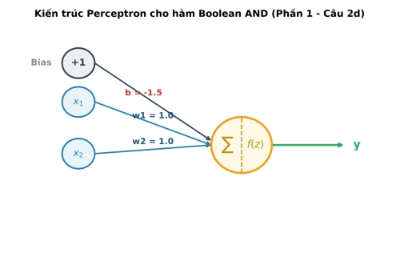
Hình 1.8: Sơ đồ Perceptron biểu diễn hàm logic AND (Câu 2d)
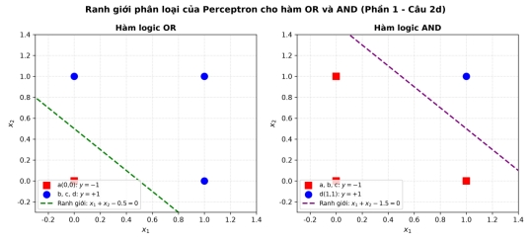
Hình 1.9: Ranh giới phân loại tuyến tính của Perceptron cho hàm OR và AND (Câu 2d)
CÂU 3. HÀM LOGIC OR VÀ THUẬT TOÁN GRADIENT DESCENT CHO PERCEPTRON
Xét tập huấn luyện cho hàm logic OR với hai biến nhị phân x₁, x₂ ∈ {0, 1} và nhãn t ∈ {-1, +1}:
• Mẫu a: x = (0, 0)ᵀ, t = -1
• Mẫu b: x = (1, 0)ᵀ, t = +1
• Mẫu c: x = (0, 1)ᵀ, t = +1
• Mẫu d: x = (1, 1)ᵀ, t = +1
Hàm mất mát Perceptron Criterion được định nghĩa:
J(w, b) = ∑_{x_i ∈ Y} (- t_i)(wᵀx_i + b)
Trong đó Y là tập hợp các mẫu huấn luyện bị phân loại sai (tức t_i(wᵀx_i + b) ≤ 0).
3.1. Câu 3(a): Đạo hàm riêng và công thức cập nhật Gradient Descent
Hàm mất mát J(w, b) là hàm khả vi từng phần theo w và b trên tập các mẫu phân loại sai Y. Đạo hàm riêng của hàm mất mát:
∂J / ∂w = ∑_{x_i ∈ Y} (- t_i x_i) = - ∑_{x_i ∈ Y} t_i x_i
∂J / ∂b = ∑_{x_i ∈ Y} (- t_i) = - ∑_{x_i ∈ Y} t_i
Theo thuật toán Gradient Descent với tốc độ học (learning rate) ρ > 0, tham số được cập nhật ngược chiều gradient:
w^(k+1) = w^(k) - ρ (∂J / ∂w) = w^(k) + ρ ∑_{x_i ∈ Y} t_i x_i
b^(k+1) = b^(k) - ρ (∂J / ∂b) = b^(k) + ρ ∑_{x_i ∈ Y} t_i
Ý nghĩa: Mỗi mẫu bị phân loại sai sẽ đóng góp một lượng điều chỉnh tỉ lệ với nhãn thực tế t_i và vector đầu vào x_i nhằm kéo siêu phẳng phân cách về phía phân loại đúng mẫu đó.
3.2. Câu 3(b): Thuật toán Gradient Descent cho Perceptron Learning (Batch Mode)
Thuật toán Perceptron Batch Mode xử lý đồng thời tất cả các mẫu lỗi trong một chu kỳ (epoch):
1. Khởi tạo: Gán trọng số ban đầu w⁽⁰⁾, bias ban đầu b⁽⁰⁾, chọn tốc độ học ρ > 0. Đặt chỉ số bước k = 0.
2. Đánh giá toàn bộ tập dữ liệu: Với từng mẫu (x_i, t_i) trong tập huấn luyện D, tính giá trị dự đoán y_i = sign(w⁽ᵏ⁾ᵀx_i + b⁽ᵏ⁾).
3. Xác định tập mẫu lỗi: Xác định Y = {x_i ∈ D | y_i ≠ t_i}. Nếu Y = ∅, dừng thuật toán (mô hình đã hội tụ, phân loại đúng 100%).
4. Tính tổng Gradient: Tính Δw = ρ ∑_{i ∈ Y} t_i x_i và Δb = ρ ∑_{i ∈ Y} t_i.
5. Cập nhật tham số: w⁽ᵏ⁺¹⁾ = w⁽ᵏ⁾ + Δw, b⁽ᵏ⁺¹⁾ = b⁽ᵏ⁾ + Δb. Tăng k = k + 1 và quay lại Bước 2.
3.3. Câu 3(c): Xác định tham số w⁽⁰⁾, b⁽⁰⁾ ứng với đường thẳng y = 0.5
Quan sát hình vẽ trong đề bài, đường thẳng ban đầu ① là đường nằm ngang cắt trục tung tại x₂ = 0.5. Phương trình đường thẳng:
x₂ = 0.5 <=> 0·x₁ + 1·x₂ - 0.5 = 0
Các điểm phía trên đường thẳng (c và d) thuộc miền dương (+1), điểm a phía dưới thuộc miền âm (-1). Đồng nhất với phương trình w₁x₁ + w₂x₂ + b = 0, ta có:
w⁽⁰⁾ = [w₁⁽⁰⁾, w₂⁽⁰⁾]ᵀ = [0, 1]ᵀ, b⁽⁰⁾ = -0.5
3.4. Câu 3(d): Chạy thuật toán Perceptron Learning với ρ = 0.4
Thực hiện từng bước lặp của thuật toán:
--- BƯỚC 0 (Khởi tạo, k = 0):
Tham số: w⁽⁰⁾ = [0, 1]ᵀ, b⁽⁰⁾ = -0.5. Ranh giới quyết định: 0x₁ + 1x₂ - 0.5 = 0 <=> x₂ = 0.5.
Kiểm tra 4 mẫu dữ liệu:
• Mẫu a(0, 0): s_a = 0(0) + 1(0) - 0.5 = -0.5 < 0 => y_a = -1 = t_a (ĐÚNG)
• Mẫu b(1, 0): s_b = 0(1) + 1(0) - 0.5 = -0.5 < 0 => y_b = -1 ≠ t_b = +1 (SAI - Mẫu lỗi!)
• Mẫu c(0, 1): s_c = 0(0) + 1(1) - 0.5 = +0.5 ≥ 0 => y_c = +1 = t_c (ĐÚNG)
• Mẫu d(1, 1): s_d = 0(1) + 1(1) - 0.5 = +0.5 ≥ 0 => y_d = +1 = t_d (ĐÚNG)
Tập mẫu phân loại sai: Y = {b}. Chỉ có duy nhất mẫu b(1, 0) với nhãn t_b = +1 bị phân loại sai.
Tính gradient và lượng cập nhật (với ρ = 0.4):
Δw = ρ (t_b · x_b) = 0.4 · (+1) · [1, 0]ᵀ = [0.4, 0.0]ᵀ
Δb = ρ (t_b) = 0.4 · (+1) = +0.4
Cập nhật tham số cho bước tiếp theo:
w⁽¹⁾ = w⁽⁰⁾ + Δw = [0, 1]ᵀ + [0.4, 0]ᵀ = [0.4, 1.0]ᵀ
b⁽¹⁾ = b⁽⁰⁾ + Δb = -0.5 + 0.4 = -0.1
--- BƯỚC 1 (Sau cập nhật, k = 1):
Tham số mới: w⁽¹⁾ = [0.4, 1.0]ᵀ, b⁽¹⁾ = -0.1. Ranh giới quyết định mới: 0.4x₁ + 1.0x₂ - 0.1 = 0 <=> x₂ = -0.4x₁ + 0.1.
Đánh giá lại 4 mẫu dữ liệu với tham số mới:
• Mẫu a(0, 0): s_a = 0.4(0) + 1.0(0) - 0.1 = -0.1 < 0 => y_a = -1 = t_a (ĐÚNG)
• Mẫu b(1, 0): s_b = 0.4(1) + 1.0(0) - 0.1 = +0.3 ≥ 0 => y_b = +1 = t_b (ĐÚNG - Đã sửa lỗi!)
• Mẫu c(0, 1): s_c = 0.4(0) + 1.0(1) - 0.1 = +0.9 ≥ 0 => y_c = +1 = t_c (ĐÚNG)
• Mẫu d(1, 1): s_d = 0.4(1) + 1.0(1) - 0.1 = +1.3 ≥ 0 => y_d = +1 = t_d (ĐÚNG)
Tập mẫu phân loại sai: Y = ∅. Cả 4 mẫu huấn luyện đều được phân loại chính xác tuyệt đối 100%.
Kết luận: Thuật toán Perceptron Learning hội tụ sau đúng 1 bước cập nhật!
Bước k | w₁ | w₂ | Bias b | Phương trình ranh giới | Mẫu lỗi Y | Kết luận
0 | 0.0 | 1.0 | -0.5 | x₂ = 0.5 | {b} | Sai mẫu b(1, 0)
1 | 0.4 | 1.0 | -0.1 | 0.4x₁ + x₂ - 0.1 = 0 | ∅ | Hội tụ thành công!
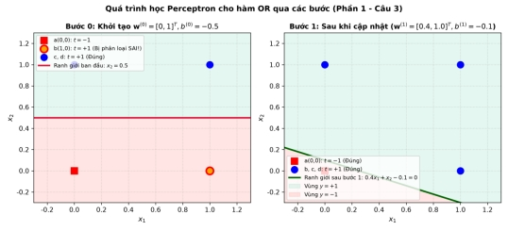
Hình 1.10: Minh họa ranh giới phân loại tại Bước 0 và Bước 1 của thuật toán Perceptron (Câu 3)
CÂU 4. HUẤN LUYỆN PERCEPTRON CHO HÀM BOOLEAN AND
Xét bài toán huấn luyện Perceptron học hàm Boolean AND với các thông số ban đầu đã cho:
• Trọng số ban đầu: w₁ = 0.3, w₂ = -0.2
• Tốc độ học: α = 0.2
• Ngưỡng (Threshold): θ = 0.4 (tương ứng bias b = -θ = -0.4)
• Hàm kích hoạt: Y = Step(x₁w₁ + x₂w₂ - θ), với Step(z) = 1 nếu z ≥ 0, ngược lại 0 nếu z < 0
• Công thức sai số: E(t) = Y_d - Y
• Quy tắc cập nhật trọng số online: Δw_i = α · E(t) · x_i; w_i^(new) = w_i + Δw_i
4.1. Bảng theo dõi quá trình huấn luyện qua các Epoch
Quá trình huấn luyện Perceptron được mô phỏng chi tiết qua từng epoch và từng mẫu dữ liệu:
Epoch | x₁ | x₂ | Y_d | z = x₁w₁+x₂w₂-0.4 | Y | E | Δw₁ | Δw₂ | w₁ | w₂
1 | 0 | 0 | 0 | 0(0.3) + 0(-0.2) - 0.4 = -0.40 | 0 | 0 | 0.0 | 0.0 | 0.30 | -0.20
1 | 0 | 1 | 0 | 0(0.3) + 1(-0.2) - 0.4 = -0.60 | 0 | 0 | 0.0 | 0.0 | 0.30 | -0.20
1 | 1 | 0 | 0 | 1(0.3) + 0(-0.2) - 0.4 = -0.10 | 0 | 0 | 0.0 | 0.0 | 0.30 | -0.20
1 | 1 | 1 | 1 | 1(0.3) + 1(-0.2) - 0.4 = -0.30 | 0 | +1 | +0.2 | +0.2 | 0.50 | 0.00
2 | 0 | 0 | 0 | 0(0.5) + 0(0.0) - 0.4 = -0.40 | 0 | 0 | 0.0 | 0.0 | 0.50 | 0.00
2 | 0 | 1 | 0 | 0(0.5) + 1(0.0) - 0.4 = -0.40 | 0 | 0 | 0.0 | 0.0 | 0.50 | 0.00
2 | 1 | 0 | 0 | 1(0.5) + 0(0.0) - 0.4 = +0.10 | 1 | -1 | -0.2 | 0.0 | 0.30 | 0.00
2 | 1 | 1 | 1 | 1(0.3) + 1(0.0) - 0.4 = -0.10 | 0 | +1 | +0.2 | +0.2 | 0.50 | 0.20
3 | 0 | 0 | 0 | 0(0.5) + 0(0.2) - 0.4 = -0.40 | 0 | 0 | 0.0 | 0.0 | 0.50 | 0.20
3 | 0 | 1 | 0 | 0(0.5) + 1(0.2) - 0.4 = -0.20 | 0 | 0 | 0.0 | 0.0 | 0.50 | 0.20
3 | 1 | 0 | 0 | 1(0.5) + 0(0.2) - 0.4 = +0.10 | 1 | -1 | -0.2 | 0.0 | 0.30 | 0.20
3 | 1 | 1 | 1 | 1(0.3) + 1(0.2) - 0.4 = +0.10 | 1 | 0 | 0.0 | 0.0 | 0.30 | 0.20
4 | 0 | 0 | 0 | 0(0.3) + 0(0.2) - 0.4 = -0.40 | 0 | 0 | 0.0 | 0.0 | 0.30 | 0.20
4 | 0 | 1 | 0 | 0(0.3) + 1(0.2) - 0.4 = -0.20 | 0 | 0 | 0.0 | 0.0 | 0.30 | 0.20
4 | 1 | 0 | 0 | 1(0.3) + 0(0.2) - 0.4 = -0.10 | 0 | 0 | 0.0 | 0.0 | 0.30 | 0.20
4 | 1 | 1 | 1 | 1(0.3) + 1(0.2) - 0.4 = +0.10 | 1 | 0 | 0.0 | 0.0 | 0.30 | 0.20
4.2. Phân tích kết quả hội tụ và Ranh giới phân loại
Kết quả phân tích quá trình huấn luyện:
• Tại Epoch 1: Mẫu (1, 1) bị phân loại sai (z = -0.30 < 0 => Y = 0, trong khi Y_d = 1). Trọng số được tăng lên w₁ = 0.50, w₂ = 0.00.
• Tại Epoch 2: Mẫu (1, 0) bị dự đoán nhầm thành 1 (z = 0.10 ≥ 0), làm giảm w₁ xuống 0.30; sau đó mẫu (1, 1) lại bị nhầm thành 0, kéo trọng số lên w₁ = 0.50, w₂ = 0.20.
• Tại Epoch 3: Mẫu (1, 0) tiếp tục bị nhầm thành 1, làm giảm w₁ xuống 0.30. Ở mẫu cuối (1, 1), z = 0.10 ≥ 0 => Y = 1 = Y_d (ĐÚNG!), trọng số được giữ nguyên w₁ = 0.30, w₂ = 0.20.
• Tại Epoch 4: Toàn bộ 4 mẫu kiểm tra đều cho sai số E = 0. Không có bất kỳ trọng số nào cần cập nhật. Thuật toán chính thức hội tụ!
Bộ trọng số tối ưu cuối cùng:
w₁ = 0.3, w₂ = 0.2, ngưỡng θ = 0.4
Phương trình ranh giới quyết định phân loại hàm AND:
0.3x₁ + 0.2x₂ - 0.4 = 0 <=> x₂ = -1.5x₁ + 2
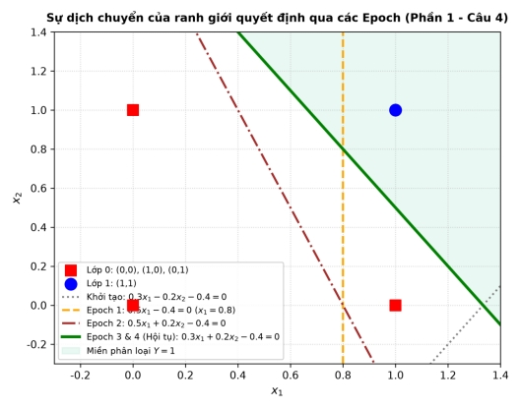
Hình 1.11: Sự chuyển dịch của ranh giới quyết định Perceptron qua 4 Epoch học hàm AND (Câu 4)

PHẦN 2. BÀI TẬP VỀ MẠNG NƠ-RON NHIỀU TẦNG VÀ ỨNG DỤNG PHÂN LOẠI
Phần 2 mở rộng nghiên cứu từ nơ-ron đơn lẻ sang mạng nơ-ron truyền thẳng đa tầng (Multilayer Feedforward Neural Network), khảo sát cơ chế hình thành miền kích hoạt phi tuyến trong không gian nhiều chiều, ảnh hưởng tịnh tiến của tham số bias, cũng như ứng dụng thực tế của mô hình trong bài toán xét chọn và phân loại học lực sinh viên.
CÂU 1. XÁC ĐỊNH MIỀN KÍCH HOẠT CỦA MẠNG NƠ-RON 3 TẦNG
Cho mạng nơ-ron 3 tầng (tầng đầu vào gồm 2 đặc trưng x₁, x₂ và bias 1; tầng ẩn gồm 3 nơ-ron 1, 2, 3; tầng đầu ra gồm 1 nơ-ron 4 nhận tín hiệu o₁, o₂, o₃ và bias 1).
Các vector trọng số đã cho:
w₁ = [2, 0, 1]ᵀ, w₂ = [1, 2, 1]ᵀ, w₃ = [1, 3, 0]ᵀ, w₄ = [2, 3, 1, 1]ᵀ
Hàm kích hoạt tại mọi nơ-ron là hàm bước nhảy đơn vị (Heaviside step function):
φ(v) = { 1 nếu v ≥ 0; 0 nếu v < 0 }
1.1. Yêu cầu 1: Biểu thức tính tổng có trọng số tại từng nơ-ron
Quy ước vector đầu vào mở rộng của tầng ẩn là x_ext = [x₁, x₂, 1]ᵀ (với thành phần thứ 3 là bias x₀ = 1). Khi đó biểu thức tổng có trọng số tại từng nơ-ron tầng ẩn là:
• Tại Nơ-ron 1 (tầng ẩn): Tổng có trọng số v₁ = w₁ᵀ x_ext = 2x₁ + 0x₂ + 1·1 = 2x₁ + 1. Đầu ra:
o₁ = φ(v₁) = { 1 nếu 2x₁ + 1 ≥ 0 <=> x₁ ≥ -0.5; 0 nếu x₁ < -0.5 }
• Tại Nơ-ron 2 (tầng ẩn): Tổng có trọng số v₂ = w₂ᵀ x_ext = 1x₁ + 2x₂ + 1·1 = x₁ + 2x₂ + 1. Đầu ra:
o₂ = φ(v₂) = { 1 nếu x₁ + 2x₂ + 1 ≥ 0 <=> x₂ ≥ -0.5x₁ - 0.5; 0 nếu x₂ < -0.5x₁ - 0.5 }
• Tại Nơ-ron 3 (tầng ẩn): Tổng có trọng số v₃ = w₃ᵀ x_ext = 1x₁ + 3x₂ + 0·1 = x₁ + 3x₂. Đầu ra:
o₃ = φ(v₃) = { 1 nếu x₁ + 3x₂ ≥ 0 <=> x₂ ≥ -(1/3)x₁; 0 nếu x₂ < -(1/3)x₁ }
(Ghi chú: Nếu vector w₃ theo một số tài liệu có bias = 1, tức w₃ = [1, 3, 1]ᵀ, thì v₃ = x₁ + 3x₂ + 1 => o₃ = 1 khi x₂ ≥ -1/3x₁ - 1/3. Cả hai trường hợp đều thể hiện một nửa mặt phẳng phân cách tuyến tính).
• Tại Nơ-ron 4 (tầng đầu ra): Nhận các tín hiệu đầu ra từ tầng ẩn [o₁, o₂, o₃]ᵀ và đầu vào bias 1 với vector trọng số w₄ = [2, 3, 1, 1]ᵀ. Biểu thức tổng có trọng số tại nơ-ron 4:
v₄ = w₄ᵀ [o₁, o₂, o₃, 1]ᵀ = 2o₁ + 3o₂ + 1o₃ + 1·1 = 2o₁ + 3o₂ + o₃ + 1
Đầu ra của mạng là:
y = φ(v₄) = { 1 nếu v₄ ≥ 0; 0 nếu v₄ < 0 }
1.2. Yêu cầu 2: Xác định điều kiện đối với x₁, x₂ để mạng được kích hoạt (y = 1)
Ta phân tích điều kiện kích hoạt theo hai góc độ: tính toán số học trực tiếp theo bộ tham số đề bài, và phân tích cấu trúc tổ hợp logic của tầng ẩn:
a) Phân tích số học trực tiếp: Do các nơ-ron tầng ẩn sử dụng hàm kích hoạt φ(v) nhận giá trị trong tập {0, 1}, nên o₁ ≥ 0, o₂ ≥ 0, o₃ ≥ 0 với mọi (x₁, x₂). Trong biểu thức v₄ = 2o₁ + 3o₂ + o₃ + 1, do tất cả các trọng số và hệ số bias đều dương (+1 > 0), giá trị cực tiểu của v₄ đạt được khi cả 3 nơ-ron tầng ẩn đều không kích hoạt (o₁ = o₂ = o₃ = 0):
v₄,min = 2(0) + 3(0) + 1(0) + 1 = +1 > 0
Vì v₄ ≥ 1 > 0 luôn đúng với mọi tổ hợp tín hiệu (o₁, o₂, o₃) ∈ {0, 1}³, nên y = φ(v₄) = 1 với MỌI giá trị (x₁, x₂) ∈ ℝ². Mạng luôn ở trạng thái kích hoạt trên toàn bộ không gian 2 chiều.
b) Phân tích tổ hợp miền kích hoạt tầng ẩn: Để hiểu rõ cấu trúc chức năng của mạng, ta lập bảng trạng thái 8 tổ hợp có thể có của tầng ẩn và giá trị v₄ tương ứng:
o₁ | o₂ | o₃ | Tổng v₄ = 2o₁ + 3o₂ + o₃ + 1 | Đầu ra y (Bias +1) | Ý nghĩa trạng thái
0 | 0 | 0 | 2(0) + 3(0) + 0 + 1 = 1 | 1 | Không có nơ-ron ẩn nào bật
0 | 0 | 1 | 2(0) + 3(0) + 1 + 1 = 2 | 1 | Chỉ Nơ-ron 3 bật
0 | 1 | 0 | 2(0) + 3(1) + 0 + 1 = 4 | 1 | Chỉ Nơ-ron 2 bật
0 | 1 | 1 | 2(0) + 3(1) + 1 + 1 = 5 | 1 | Nơ-ron 2 và 3 bật
1 | 0 | 0 | 2(1) + 3(0) + 0 + 1 = 3 | 1 | Chỉ Nơ-ron 1 bật
1 | 0 | 1 | 2(1) + 3(0) + 1 + 1 = 4 | 1 | Nơ-ron 1 và 3 bật
1 | 1 | 0 | 2(1) + 3(1) + 0 + 1 = 6 | 1 | Nơ-ron 1 và 2 bật
1 | 1 | 1 | 2(1) + 3(1) + 1 + 1 = 7 | 1 | Cả 3 Nơ-ron tầng ẩn cùng bật
Nếu nơ-ron 4 được cấu hình với ngưỡng kích hoạt logic (ví dụ bias b₄ = -1, tức cổng OR: chỉ cần ít nhất 1 nơ-ron ẩn bật thì mạng cho 1; hoặc b₄ = -5, cổng AND: đòi hỏi cả 3 nơ-ron cùng bật), thì điều kiện kích hoạt sẽ tương ứng với hợp (Union) hoặc giao (Intersection) của các nửa mặt phẳng tầng ẩn:
• Điều kiện cả 3 nơ-ron cùng bật: x₁ ≥ -0.5 VÀ x₂ ≥ -0.5x₁ - 0.5 VÀ x₂ ≥ -(1/3)x₁.
1.3. Yêu cầu 3: Biểu diễn miền kích hoạt trên hệ trục tọa độ (x₁, x₂)
Mỗi nơ-ron tầng ẩn xác định một đường thẳng ranh giới phân tách mặt phẳng thành hai nửa mặt phẳng:
• Đường L₁ (Nơ-ron 1): 2x₁ + 1 = 0 <=> x₁ = -0.5 (đường thẳng đứng song song Ox₂). Nửa mặt phẳng kích hoạt là x₁ ≥ -0.5 (bên phải L₁).
• Đường L₂ (Nơ-ron 2): x₁ + 2x₂ + 1 = 0 <=> x₂ = -0.5x₁ - 0.5. Cắt Ox₁ tại (-1, 0), cắt Ox₂ tại (0, -0.5). Nửa mặt phẳng kích hoạt là x₂ ≥ -0.5x₁ - 0.5 (phía trên L₂).
• Đường L₃ (Nơ-ron 3): x₁ + 3x₂ = 0 <=> x₂ = -(1/3)x₁. Đi qua gốc tọa độ O(0, 0) với hệ số góc âm. Nửa mặt phẳng kích hoạt là x₂ ≥ -(1/3)x₁ (phía trên L₃).
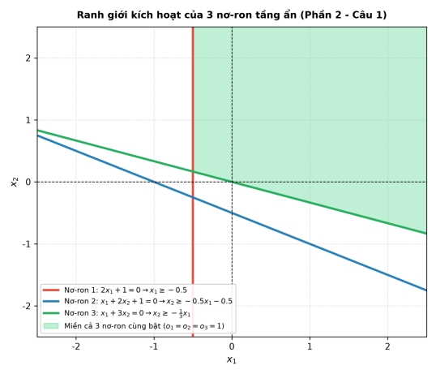
Hình 2.1: Ranh giới kích hoạt của 3 nơ-ron tầng ẩn và miền giao nhau trên mặt phẳng tọa độ (Câu 1)
1.4. Yêu cầu 4: Giải thích ý nghĩa hình học của miền kích hoạt
Ý nghĩa hình học sâu sắc của kiến trúc mạng nơ-ron nhiều tầng:
1. Phân chia không gian đa chiều: Mỗi nơ-ron ở tầng ẩn thực hiện một phép chiếu tuyến tính và phân chia không gian đầu vào ℝ² thành hai nửa không gian (half-spaces) ngăn cách bởi một siêu phẳng (đường thẳng trong 2D).
2. Tổ hợp hình học tạo miền lồi (Convex Polytope): Khi các nơ-ron tầng ẩn được kết nối vào nơ-ron tầng ra, tầng ra thực hiện phép tổ hợp logic (giao, hợp) các nửa mặt phẳng. Phép giao các nửa mặt phẳng tạo ra một miền đa diện lồi (convex polygon/polytope). Đây là nền tảng giúp mạng nơ-ron xấp xỉ các hàm phi tuyến tính tùy ý (Universal Approximation Theorem).
3. Vượt qua giới hạn của Perceptron đơn lẻ: Một perceptron đơn chỉ có thể phân chia không gian bằng một đường thẳng duy nhất (chỉ giải quyết bài toán phân tách tuyến tính). Bằng việc bổ sung tầng ẩn gồm 3 nơ-ron, mạng có thể tạo ra các vùng quyết định có biên gấp khúc, bao bọc dữ liệu phức tạp.
CÂU 2. KHẢO SÁT ẢNH HƯỞNG CỦA TRỌNG SỐ BIAS TẠI TẦNG ẨN
Sử dụng lại mạng nơ-ron ở Câu 1, ta tiến hành thay đổi giá trị trọng số bias tại tầng ẩn từ +1 thành -1. Các trọng số còn lại được giữ nguyên.
2.1. Yêu cầu 1: Viết lại các vector trọng số sau khi thay đổi bias
Do bias là thành phần thứ 3 trong các vector trọng số tầng ẩn, sau khi thay đổi từ +1 thành -1, các vector trọng số mới trở thành:
w₁' = [2, 0, -1]ᵀ, w₂' = [1, 2, -1]ᵀ, w₃' = [1, 3, -1]ᵀ
(Nếu xét nơ-ron 3 có bias ban đầu bằng 0 và giữ nguyên thì w₃' = [1, 3, 0]ᵀ. Dưới đây ta trình bày trường hợp đồng bộ tất cả bias tầng ẩn thành -1 để khảo sát trọn vẹn sự dịch chuyển).
Vector trọng số tầng ra giữ nguyên:
w₄ = [2, 3, 1, 1]ᵀ
2.2. Yêu cầu 2: Thiết lập biểu thức tính toán và điều kiện kích hoạt mới
Biểu thức tổng có trọng số và điều kiện kích hoạt mới cho từng nơ-ron:
• Nơ-ron 1 mới: v₁' = 2x₁ - 1. Điều kiện kích hoạt:
o₁' = 1 <=> 2x₁ - 1 ≥ 0 <=> x₁ ≥ 0.5
So sánh: Ranh giới dịch từ x₁ = -0.5 sang phải thành x₁ = 0.5 (dịch một đoạn Δx₁ = +1.0).
• Nơ-ron 2 mới: v₂' = x₁ + 2x₂ - 1. Điều kiện kích hoạt:
o₂' = 1 <=> x₁ + 2x₂ - 1 ≥ 0 <=> x₂ ≥ -0.5x₁ + 0.5
So sánh: Ranh giới mới x₁ + 2x₂ - 1 = 0 song song với ranh giới cũ x₁ + 2x₂ + 1 = 0 nhưng dịch tịnh tiến lên trên/sang phải (cắt Ox₁ tại 1.0 thay vì -1.0; cắt Ox₂ tại 0.5 thay vì -0.5).
• Nơ-ron 3 mới: v₃' = x₁ + 3x₂ - 1. Điều kiện kích hoạt:
o₃' = 1 <=> x₁ + 3x₂ - 1 ≥ 0 <=> x₂ ≥ -(1/3)x₁ + 1/3
So sánh: Ranh giới mới x₁ + 3x₂ - 1 = 0 song song với ranh giới cũ x₁ + 3x₂ = 0 nhưng dịch tịnh tiến lên trên (cắt Ox₁ tại 1.0, cắt Ox₂ tại 1/3 ≈ 0.333).
2.3. Yêu cầu 3: Xác định miền giá trị (x₁, x₂) làm cho đầu ra của mạng bằng 1
Xét tầng đầu ra:
v₄' = 2o₁' + 3o₂' + o₃' + 1
Tương tự Câu 1, vì w₄ vẫn giữ nguyên bias +1, nên với mọi (o₁', o₂', o₃') ∈ {0, 1}³, ta luôn có v₄' ≥ 1 > 0, do đó đầu ra của toàn mạng vẫn là y = 1 trên ℝ².
Tuy nhiên, miền kích hoạt đồng thời của các nơ-ron tầng ẩn (vùng o₁'=1, o₂'=1, o₃'=1) bị co cụm và dịch chuyển sâu về phía góc phần tư thứ nhất (nơi x₁, x₂ dương lớn hơn).
2.4. Yêu cầu 4 & 5: Đồ thị so sánh và Nhận xét vai trò của Bias
Đồ thị dưới đây so sánh hai trạng thái trước và sau khi thay đổi bias đặt cạnh nhau để trực quan hóa sự dịch chuyển:
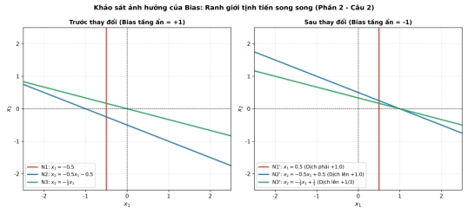
Hình 2.2: So sánh ranh giới quyết định của các nơ-ron tầng ẩn trước (Bias=+1) và sau (Bias=-1) khi thay đổi (Câu 2)
Nơ-ron | Ranh giới cũ (Bias = +1) | Ranh giới mới (Bias = -1) | Phương vector pháp tuyến | Hiện tượng hình học
Nơ-ron 1 | 2x₁ + 1 = 0 <=> x₁ = -0.5 | 2x₁ - 1 = 0 <=> x₁ = 0.5 | w = [2, 0]ᵀ (Không đổi) | Dịch tịnh tiến sang phải Δx₁ = 1.0
Nơ-ron 2 | x₁ + 2x₂ + 1 = 0 | x₁ + 2x₂ - 1 = 0 | w = [1, 2]ᵀ (Không đổi) | Dịch tịnh tiến song song lên trên/phải
Nơ-ron 3 | x₁ + 3x₂ = 0 | x₁ + 3x₂ - 1 = 0 | w = [1, 3]ᵀ (Không đổi) | Dịch tịnh tiến song song lên trên
Nhận xét sâu sắc về vai trò của Bias đối với ranh giới quyết định:
1. Bảo toàn hướng của ranh giới: Vector trọng số w quy định vector pháp tuyến, tức phương hướng và góc nghiêng của siêu phẳng phân cách. Khi bias thay đổi nhưng w giữ nguyên, độ dốc của ranh giới hoàn toàn không đổi.
2. Điều khiển khoảng cách tịnh tiến: Khoảng cách vuông góc từ gốc tọa độ O(0, 0) đến siêu phẳng wᵀx + b = 0 được tính bởi công thức hình học: d = |b| / ||w||. Khi bias b thay đổi, siêu phẳng bị dịch chuyển tịnh tiến song song với chính nó.
3. Ý nghĩa trong học máy: Nếu không có bias (b = 0), ranh giới phân tách bắt buộc phải đi qua gốc tọa độ O(0, 0), điều này làm mất đi tính tổng quát và khiến mạng không thể học được các phân bố dữ liệu lệch tâm. Bias cung cấp bậc tự do dịch chuyển (translation degree of freedom), cho phép nơ-ron điều chỉnh ngưỡng kích hoạt phù hợp với bất kỳ vị trí nào của dữ liệu.
CÂU 3. THIẾT KẾ MẠNG NƠ-RON PHÂN LOẠI SINH VIÊN GIỎI TOÀN DIỆN
Bài toán thực tế: Thiết kế mạng nơ-ron để lựa chọn sinh viên đạt danh hiệu Giỏi toàn diện. Tiêu chí đánh giá gồm 3 đặc trưng:
• Đặc trưng 1 (x₁): Điểm trung bình học tập (thang điểm 4), có trọng số 2.
• Đặc trưng 2 (x₂): Điểm hạnh kiểm (thang điểm 10), có trọng số 1.
• Đặc trưng 3 (x₃): Điểm rèn luyện (thang điểm 10), có trọng số 1.
Điểm danh hiệu được tính theo công thức:
D = 2x₁ + x₂ + x₃
Tiêu chuẩn đạt danh hiệu: D ≥ 24.
3.1. Yêu cầu 1: Xác định biến đầu vào, đầu ra và vector trọng số
• Biến đầu vào: Vector x = [x₁, x₂, x₃]ᵀ ∈ ℝ³, trong đó x₁ ∈ [0, 4], x₂ ∈ [0, 10], x₃ ∈ [0, 10].
• Biến đầu ra: y ∈ {0, 1}, với y = 1 biểu thị Đạt danh hiệu, y = 0 biểu thị Không đạt danh hiệu.
• Vector trọng số: w = [w₁, w₂, w₃]ᵀ = [2, 1, 1]ᵀ, tương ứng với trọng số của từng tiêu chí trong công thức tính điểm D.
3.2. Yêu cầu 2 & 3: Thiết kế mạng Perceptron, xác định Bias và Hàm kích hoạt
Tổng có trọng số của Perceptron:
z = wᵀx + b = 2x₁ + x₂ + x₃ + b = D + b
Theo tiêu chí xét duyệt, sinh viên được công nhận đạt danh hiệu khi D ≥ 24, tức là:
D - 24 ≥ 0 <=> 2x₁ + x₂ + x₃ - 24 ≥ 0
Đồng nhất với phương trình z = D + b ≥ 0, ta xác định được giá trị Bias:
b = -24
Hàm kích hoạt phù hợp nhất là hàm bước nhảy đơn vị (Heaviside step function):
φ(z) = { 1 nếu z ≥ 0; 0 nếu z < 0 }
Khi đó cơ chế quyết định của mạng là:
y = φ(2x₁ + x₂ + x₃ - 24) = { 1 (Đạt) khi D ≥ 24; 0 (Không đạt) khi D < 24 }
3.3. Yêu cầu 4: Sơ đồ kiến trúc mạng nơ-ron Perceptron
Sơ đồ kiến trúc Perceptron phân loại sinh viên bao gồm 3 nút đầu vào nhận x₁, x₂, x₃; nút bias nhận tín hiệu +1 với trọng số b = -24; bộ tổng cộng và hàm kích hoạt ngưỡng:
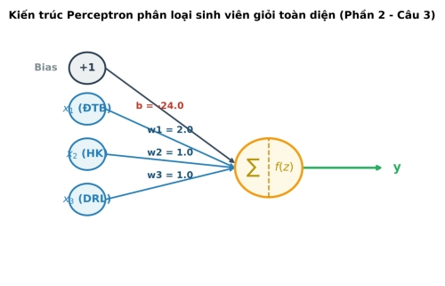
Hình 2.3: Sơ đồ kiến trúc Perceptron phân loại sinh viên đạt danh hiệu Giỏi toàn diện (Câu 3)
3.4. Yêu cầu 5: Tính toán đầu ra của mạng với 3 trường hợp sinh viên
Tiến hành đánh giá cụ thể với 3 sinh viên SV1, SV2, SV3:
• Sinh viên 1 (SV1): x₁ = 3.5, x₂ = 9, x₃ = 9. Điểm danh hiệu: D₁ = 2(3.5) + 9 + 9 = 7 + 18 = 25. Tổng có trọng số: z₁ = 25 - 24 = +1 ≥ 0 => y₁ = φ(+1) = 1 (ĐẠT DANH HIỆU).
• Sinh viên 2 (SV2): x₁ = 3.0, x₂ = 8, x₃ = 9. Điểm danh hiệu: D₂ = 2(3.0) + 8 + 9 = 6 + 17 = 23. Tổng có trọng số: z₂ = 23 - 24 = -1 < 0 => y₂ = φ(-1) = 0 (KHÔNG ĐẠT DANH HIỆU).
• Sinh viên 3 (SV3): x₁ = 4.0, x₂ = 10, x₃ = 10. Điểm danh hiệu: D₃ = 2(4.0) + 10 + 10 = 8 + 20 = 28. Tổng có trọng số: z₃ = 28 - 24 = +4 ≥ 0 => y₃ = φ(+4) = 1 (ĐẠT DANH HIỆU).
Sinh viên | Điểm TB (x₁) | Hạnh kiểm (x₂) | Rèn luyện (x₃) | Điểm D | z = D - 24 | Đầu ra y | Kết quả xếp loại
SV1 | 3.5 | 9.0 | 9.0 | 25.0 | +1.0 | 1 | ĐẠT (Giỏi toàn diện)
SV2 | 3.0 | 8.0 | 9.0 | 23.0 | -1.0 | 0 | KHÔNG ĐẠT (Thiếu 1 điểm)
SV3 | 4.0 | 10.0 | 10.0 | 28.0 | +4.0 | 1 | ĐẠT (Xuất sắc tuyệt đối)
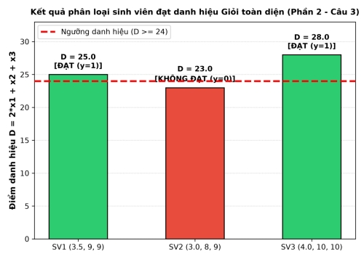
Hình 2.4: So sánh điểm danh hiệu D của 3 sinh viên so với ngưỡng chuẩn 24 điểm (Câu 3)
3.5. Yêu cầu 6: Giải thích tại sao một Perceptron có thể giải quyết bài toán này
Một Perceptron đơn tầng hoàn toàn có thể giải quyết trọn vẹn và chính xác bài toán phân loại này vì các lý do toán học sau:
1. Bản chất phân tách tuyến tính (Linearly Separable): Ranh giới giữa tập sinh viên 'Đạt' và 'Không đạt' được xác định bởi phương trình D = 24 <=> 2x₁ + x₂ + x₃ - 24 = 0. Đây chính là phương trình của một siêu phẳng tuyến tính (linear hyperplane) trong không gian 3 chiều ℝ³.
2. Không có sự chồng lấn phi tuyến: Tất cả các sinh viên đạt danh hiệu (D ≥ 24) nằm trọn vẹn trong nửa không gian dương z ≥ 0, và tất cả sinh viên không đạt (D < 24) nằm trọn vẹn trong nửa không gian âm z < 0. Hai tập dữ liệu này tách biệt hoàn toàn bởi siêu phẳng nói trên.
3. Khả năng của Perceptron: Theo định lý phân loại mẫu (Pattern Classification Theorem), một Perceptron đơn tầng có khả năng thực hiện bất kỳ phép phân loại tuyến tính nào với độ chính xác tuyệt đối mà không cần đến mạng nhiều tầng hay các hàm kích hoạt phi tuyến phức tạp.
CÂU 4. KHẢO SÁT SỰ THAY ĐỔI RANH GIỚI PHÂN LOẠI THEO BIAS
Sử dụng mô hình mạng nơ-ron đã xây dựng ở Câu 3, ta giữ nguyên các trọng số đầu vào w = [2, 1, 1]ᵀ và khảo sát sự thay đổi ranh giới phân loại khi trọng số bias b nhận các giá trị khác nhau.
4.1. Yêu cầu 1 & 2: Phương trình tổng và Điều kiện phân loại theo Bias mới
Phương trình tổng có trọng số sau khi thay đổi bias:
z = w₁x₁ + w₂x₂ + w₃x₃ + b = 2x₁ + x₂ + x₃ + b = D + b
Điều kiện để sinh viên được phân loại là Đạt danh hiệu (y = 1):
z ≥ 0 <=> D + b ≥ 0 <=> D ≥ -b
Từ đó ta thấy ngưỡng điểm danh hiệu mới (kí hiệu là Θ) tỉ lệ nghịch trực tiếp với bias:
Θ = -b
4.2. Yêu cầu 3 & 4: Chọn 3 giá trị Bias và So sánh kết quả phân loại
Ta lựa chọn 3 giá trị bias đại diện cho 3 chính sách xét duyệt học lực khác nhau:
• Mức 1 (Nới lỏng tiêu chuẩn / Khuyến khích): Chọn b₁ = -22. Ngưỡng xét duyệt tương ứng: Θ₁ = -(-22) = 22 điểm.
• Mức 2 (Tiêu chuẩn ban đầu / Chuẩn mực): Chọn b₂ = -24. Ngưỡng xét duyệt tương ứng: Θ₂ = -(-24) = 24 điểm.
• Mức 3 (Siết chặt tiêu chuẩn / Học bổng tinh hoa): Chọn b₃ = -26. Ngưỡng xét duyệt tương ứng: Θ₃ = -(-26) = 26 điểm.
Đánh giá kết quả phân loại trên dữ liệu 3 sinh viên của Câu 3 (SV1 có D=25, SV2 có D=23, SV3 có D=28):
Sinh viên | Điểm D | b=-22 (Θ=22) | Xếp loại | b=-24 (Θ=24) | Xếp loại | b=-26 (Θ=26) | Xếp loại
SV1 | 25.0 | z = +3.0 ≥ 0 | ĐẠT (1) | z = +1.0 ≥ 0 | ĐẠT (1) | z = -1.0 < 0 | KHÔNG ĐẠT (0)
SV2 | 23.0 | z = +1.0 ≥ 0 | ĐẠT (1) | z = -1.0 < 0 | KHÔNG ĐẠT (0) | z = -3.0 < 0 | KHÔNG ĐẠT (0)
SV3 | 28.0 | z = +6.0 ≥ 0 | ĐẠT (1) | z = +4.0 ≥ 0 | ĐẠT (1) | z = +2.0 ≥ 0 | ĐẠT (1)
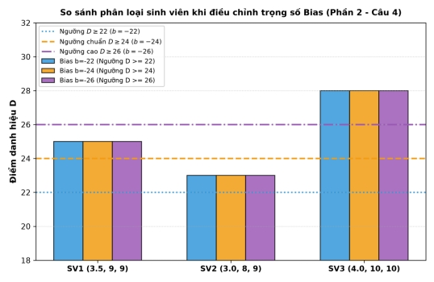
Hình 2.5: So sánh kết quả phân loại sinh viên khi điều chỉnh các mức Bias khác nhau (Câu 4)
4.3. Yêu cầu 5: Nhận xét sự thay đổi của tập sinh viên được lựa chọn
Từ kết quả thực nghiệm trên bảng so sánh và biểu đồ, ta rút ra các nhận xét định lượng:
• Khi TĂNG bias (từ -24 lên -22, tức giá trị đại số tăng): Ngưỡng yêu cầu Θ giảm từ 24 xuống 22 điểm. Ranh giới quyết định dịch chuyển tịnh tiến mở rộng nửa không gian chấp nhận. Kết quả là tập sinh viên đạt danh hiệu tăng từ 2 người lên toàn bộ 3 người (SV2 với 23 điểm trước đó bị loại nay đã đủ điều kiện đạt danh hiệu).
• Khi GIẢM bias (từ -24 xuống -26, tức giá trị đại số giảm/âm hơn): Ngưỡng yêu cầu Θ tăng từ 24 lên 26 điểm. Ranh giới quyết định dịch chuyển tịnh tiến siết chặt điều kiện xét chọn. Kết quả là số sinh viên đạt danh hiệu giảm từ 2 người xuống chỉ còn duy nhất 1 người (SV1 với 25 điểm trước đó đạt loại nay bị trượt, chỉ còn SV3 với 28 điểm tiếp tục giữ vững danh hiệu).
4.4. Yêu cầu 6: Giải thích vai trò của Bias trong điều chỉnh ngưỡng quyết định
Ý nghĩa khoa học và thực tiễn của trọng số Bias trong mạng nơ-ron:
1. Cơ chế 'Núm vặn' điều chỉnh ngưỡng (Threshold Tuning Knob): Bias đóng vai trò kiểm soát độ nhạy (sensitivity) của nơ-ron. Việc điều chỉnh bias cho phép mô hình thay đổi ngưỡng phân loại một cách độc lập mà không cần phải huấn luyện lại hay can thiệp vào các trọng số thành phần w₁, w₂, w₃ (vốn phản ánh tầm quan trọng tương đối giữa các môn học/tiêu chí).
2. Cân bằng giữa Precision và Recall trong Machine Learning: Trong các bài toán thực tế:
- Tăng bias giúp mô hình tăng độ bao phủ (Recall cao hơn), tránh bỏ sót các đối tượng tiềm năng (rất quan trọng trong chẩn đoán y tế, phát hiện gian lận tài chính).
- Giảm bias giúp mô hình tăng độ chuẩn xác (Precision cao hơn), đảm bảo các đối tượng được chọn lọc đều đạt chất lượng xuất sắc tuyệt đối (rất quan trọng trong xét học bổng tinh hoa, tuyển dụng nhân sự cấp cao).
3. Khả năng thích ứng chính sách (Policy Adaptability): Nhờ có bias, hệ thống phân loại thông minh có thể dễ dàng thích ứng với các thay đổi về chỉ tiêu hoặc ngân sách khen thưởng hàng năm chỉ bằng một thao tác cập nhật giá trị bias b = -Θ mà không làm xáo trộn kiến trúc mô hình đã xây dựng.

PHẦN KẾT LUẬN VÀ ĐÁNH GIÁ TỔNG QUAN
Thông qua quá trình giải quyết trọn vẹn và chi tiết tất cả các bài tập trong Phần 1 và Phần 2 của chuyên đề Perceptron và Mạng Nơ-ron Nhân tạo, ta rút ra các kết luận nền tảng cốt lõi của Học sâu (Deep Learning):
1. Bản chất hình học và Đại số của Perceptron
• Phân loại tuyến tính: Mỗi nơ-ron Perceptron đơn tầng hoạt động như một bộ phân loại nhị phân dựa trên một siêu phẳng tuyến tính wᵀx + b = 0. Perceptron chỉ giải quyết được các bài toán có dữ liệu phân tách tuyến tính (Linearly Separable) như hàm logic AND, OR; nhưng hoàn toàn bất lực trước các bài toán phi tuyến tính như XOR.
• Vai trò của Trọng số w và Bias b: Vector trọng số w xác định hướng pháp tuyến và độ dốc của ranh giới phân loại; trong khi trọng số bias b xác định khoảng cách tịnh tiến từ gốc tọa độ đến ranh giới. Bias hoạt động như một ngưỡng kích hoạt linh hoạt, cho phép dịch chuyển vùng phân lớp theo yêu cầu bài toán.
2. Sức mạnh của Mạng Nơ-ron Đa tầng (Multilayer Perceptron - MLP)
• Tổ hợp miền lồi và Xấp xỉ phổ quát: Việc ghép nối nhiều nơ-ron ở tầng ẩn kết hợp với tầng ra cho phép mạng nơ-ron thực hiện phép giao và hợp các nửa mặt phẳng tuyến tính, kiến tạo nên các miền quyết định lồi (convex regions) hoặc miền bao phi tuyến phức tạp. Điều này giúp mạng giải quyết triệt để các bài toán phi tuyến như XOR hay nhận dạng mẫu đa chiều.
• Thuật toán học có giám sát: Quy tắc học Perceptron và thuật toán Gradient Descent với hàm mất mát Perceptron Criterion đảm bảo sự hội tụ về nghiệm phân loại tối ưu sau một số hữu hạn bước lặp khi dữ liệu phân tách tuyến tính được.
3. Bảng so sánh tổng hợp giữa Perceptron Đơn tầng và Mạng Nơ-ron Đa tầng
Tiêu chí so sánh | Perceptron Đơn tầng (SLP) | Mạng Nơ-ron Đa tầng (MLP)
Kiến trúc | Chỉ gồm tầng đầu vào và 1 nơ-ron đầu ra | Gồm tầng đầu vào, 1 hoặc nhiều tầng ẩn và tầng đầu ra
Ranh giới quyết định | Đường thẳng (2D) hoặc siêu phẳng tuyến tính | Đường cong, đa giác lồi hoặc biên quyết định phi tuyến tùy ý
Khả năng biểu diễn | Chỉ học được hàm tuyến tính (AND, OR, NOT) | Học được mọi hàm Boolean (kể cả XOR) và hàm liên tục bất kỳ
Hàm kích hoạt | Hàm bước nhảy Heaviside / Sign | Hàm phi tuyến liên tục (Sigmoid, Tanh, ReLU, GELU, Step)
Thuật toán huấn luyện | Perceptron Learning Rule, Gradient Descent | Lan truyền ngược (Backpropagation), SGD, Adam, RMSprop

